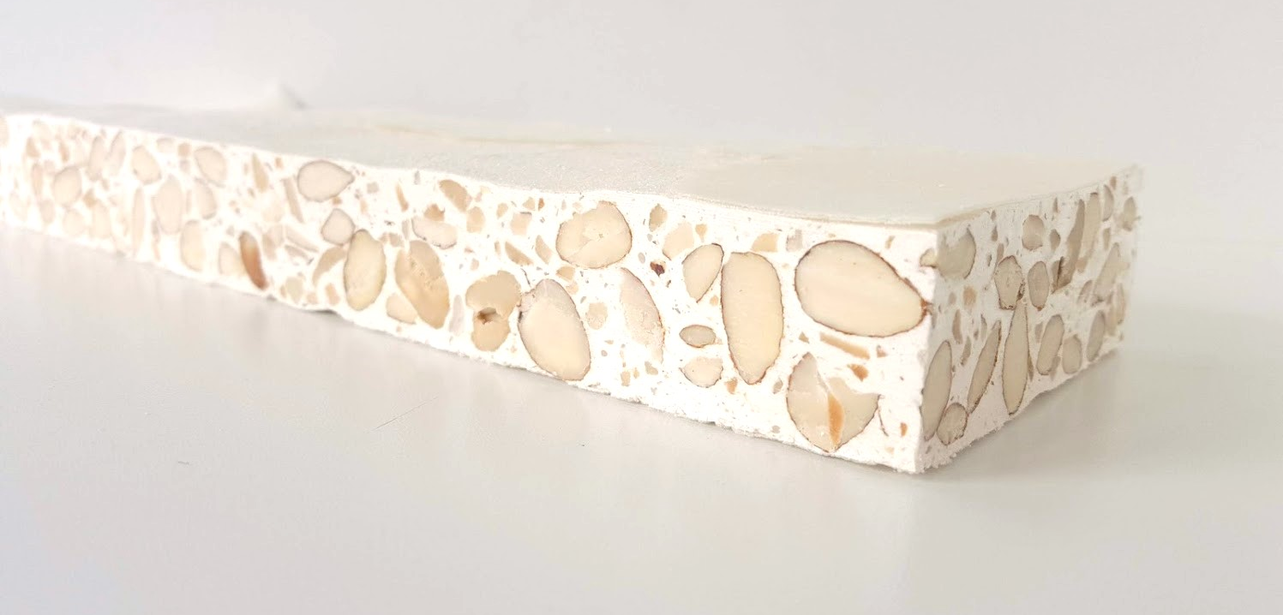

Ingredientes |  |  | Procedimiento Turrón
Azúcar | 377 | g | - Batir Ovablanca con 30 g de agua por espacio de 10 minutos.  - Tostar los frutos secos  - Cocinar el azucar, glucosa y agua a 140 grados  - Aparte cocinar la miel a 130 grados (comenzar la cocción cuando el azucar este a 125 grados ya que se cocina más rápido)  - Agregar primero la miel y luego el almíbar en forma de hilo.  - A mitad del batido cambiar el batidor por lira ir dándole calor con pistola de calor.  - Agregar la fruta seca tibia.  - Extender entre dos láminas de silicona a un espesor de 1 cm.  - Dejar enfriar y porcionar.
Agua | 100 | g
Glucosa | 90 | g
Miel | 250 | g
Ovablanca | 70 | g
Agua | 30 | g
Almendras y Pistachos | 450 | g
Láminas de Ostia | 2 | U

Tips: Para hacer la versión de turrón de chocolate incorporar 200 g de Carat Coverlux Semiamargo fundido, antes de sumar la fruta seca, obteniéndose 5 un de 315 g c/u.

Rendimiento
5 piezas de 275 g aprox.

